新课程新中考能源、环境与人类专题
一、选择题
1、假如在宇宙中发现一个与地球相似的星球，经测定球体上的气体的成分如下：CO₂占15%，N₂占79%，
O₂占5%，其他气体占1%。为了有利于人类的生存，首先种植绿色植物，经过光合作用使它的饿成分与地
球相似后，该星球的大气压强将
A、增大 B、减小 C、不变 D、无法判断
2.下列对能源利用的事例中，属于利用生物质能的是（ d ）

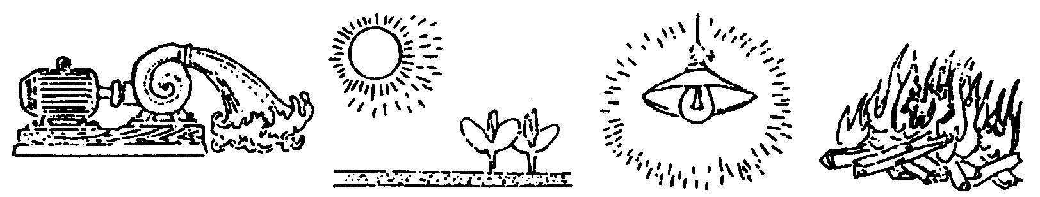
（A） （B） （C） （D）
3．下列有利于保护和改善环境最可行的个人行为是
（A）以自行车代替汽车作为个人的交通工具 （B）节约用电，用蜡烛照明
（C）保护动物，只吃植物不吃肉类 （D）节约用水，用洗衣水拖地、冲厕所
4．自然界中存在着多种形式的能，下面对能的叙述中不正确的是
（A）贮存在食物中的能称为化学能 （B）钩码被举高后具有的能是动能
（C）声能是一种听得到的能量 （D）植物通过光合作用把光能转化为化学能
5．二氧化碳虽然只约占空气总体积的0.03%，但对动植物的生命活动起着重要的作用。自然界中二氧化碳的循环如图所示，下列过程在X处不合理的是 b

（A）人和动物的呼吸 （B）发展利用氢燃料
X
氧气
二氧化碳
绿色植物的光合作用
（C）各种燃料的燃烧 （D）植物的呼吸作用
6.手扶拖拉机（发动机是柴油机）的大量使用，促进了农业生产的发展，但也在一定程度上造成了环境污染。其产生的主要污染是（ b ）
(A)废气、废水 (B)废气、噪声 (C)废渣、CO₂ (D)废渣、SO₂
7.地球只有一个,人人要保护地球的自然环境.下列人类行为违背自然保护宗旨的是（ b ）
(A)实行计划生育 (B)大量生产一次性木制“卫生筷” (C)建立自然保护区 (D)广泛建立污水处理厂
8．天然气的主要成分CH₄也是一种会产生温室效应的气体，对于相同分子数的CH₄和CO₂，CH₄产生的温室效应更明显。下面是有关天然气的几种叙述：①天然气与煤、柴油相比是较清洁的能源；②等质量的CH₄和CO₂产生的温室效应也是前者明显；③燃烧天然气也是酸雨的成因之一。其中正确的是c
A．①②③ B．只有① C．①和② D．只有③
9.下列关于煤的叙述中，正确的是（d ）
(A)煤是一种纯净物 (B)煤燃烧容易引起污染，在我国只把它作为第二能源
(C)煤燃烧后的产物只有CO₂ (D)煤中的化学能是由太阳能转化而来
10、2003年11月，平阳联东村一家化工厂发生液氯爆炸事故，爆炸中产生的有毒有害气体给当地村民造成重大的伤亡。从环境污染角度看，这次事故给当地带来了
A.土壤污染 B.水污染 C.大气污染 D.生物性污染
11、有一种新型可降解塑料，其主要成分是聚乳酸，可在微生物的作用下自然分解。使用这种塑料制品主要可以减少（ a ）
A、土壤污染 B、大气污染 C、水污染 D、生物污染
12、春天，植物开花的季节，有些人出现皮肤过敏性疾病，这属于下列哪项污染
A、大气的生物性污染 B、水体的生物性污染C、土壤的生物性污染 D、以上三项均是
13．为了增强市民的环保意识，变废为宝，2004年５月初，贵阳市将中山路、神奇路上的垃圾箱全部更换为分类回收垃圾箱。此次摆放的垃圾箱分类标志明显，绿色箱用来装可再利用垃圾，黄色箱用来装不可再利用垃圾。以下物质应扔进黄色垃圾箱的是（ b ）
A、废旧报纸 B、果皮 C、铝制饮料罐 D、废旧电池
15.下表是某城市空气质量周报的部分内容。下列情况对表中三个空气质量指标不会产生影响的是（a）
项目 | 空气污染指数 | 空气质量级别 | 空气质量描述
总悬浮颗粒 | 52 | Ⅱ | 良
三氧化硫 | 7 | Ⅱ | 良
二氧化氮 | 24 | Ⅱ | 良
(A)用天然气作燃料 (B)焚烧垃圾 (C)汽车排放的尾气 (D)用煤和石油产品作燃料(E)使用含磷洗衣粉
16．以下是国家关于空气污染指数与质量级别、质量状况的对应关系表
污染指数 | 50以下 | 51－100 | 101－200 | 201－250 | 251－300 | 300以上
质量级别 | Ⅰ | Ⅱ | Ⅲ | Ⅳ⑴ | Ⅳ⑵ | Ⅴ
质量状况 | 好 | 良好 | 轻度污染 | 中度污染 | 中度重污染 | 重度污染
金华市2004年6月8日的空气污染指数为56－76，根据以上信息判断金华市当天的空气质量级别和空气质量状况分别是………………………………………………（ b ）
A、Ⅰ级 好 B、Ⅱ级 良好C、Ⅲ级 轻度污染 D、Ⅴ级 重度污染
17．某中学环保小组，为测定学校附近河水被工厂排放的废水所污染的程度，分别在甲、乙、丙、丁四个点收集河水，用固定质量分数的NaOH溶液进行中和，并得到记录如下：
地 点 | 收集河水的体积（ml） | 用去NaOH溶液的体积（ml）
甲 | 200 | 15
乙 | 200 | 25
丙 | 200 | 35
丁 | 200 | 42
试判断，在这四个点中，河水酸化最严重的是 d
（A）甲 （B）乙 （C）丙 （D）丁
18.由于海水的比热比陆地上的泥土、沙石的比热大，因此在同一纬度的（ d ）
(A)海洋比陆地温度高 (B)海洋比陆地温度低
(C)海洋比陆地更快地升温或降温 (D)海洋比陆地更缓慢地升温或降温
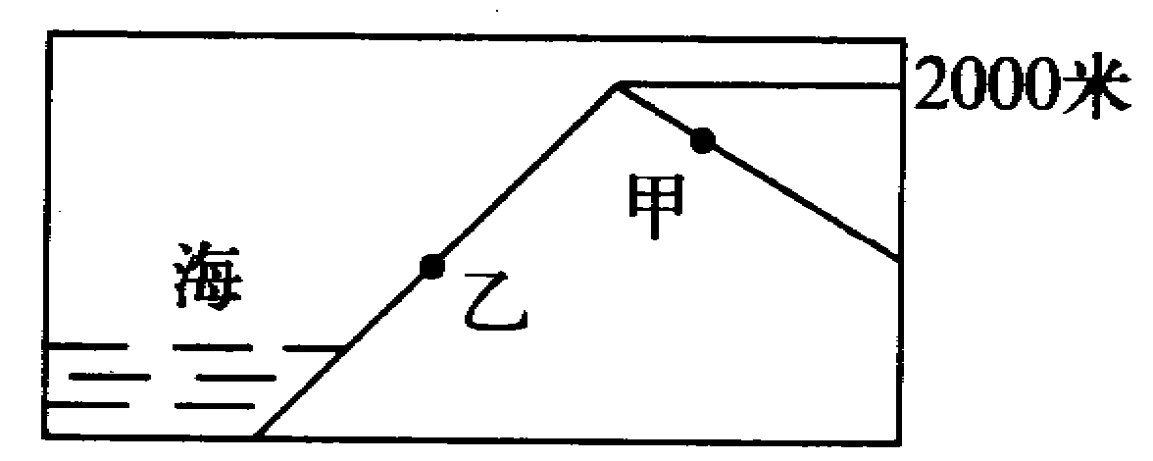
19.关于甲、乙两地的下列说法中正确的是（b ）
(A)甲地比乙地气温高
(B)甲地比乙地降水多
(C)甲地比乙地气压高
(D)甲地比乙地氧气多
20．与上海崇明岛相比，海南岛气温高，长夏无冬。这一事实能够说明…………（ a ）
A、纬度位置对气候的影响 B、纬度位置对天气的影响
C、海陆分布对气候的影响 C、海陆分布对天气的影响
21.生活在田野中的一只东方田鼠所处的环境是（ d ）
①田野中的其他不同种生物②阳光、温度、空气、水和土壤等③田野中的其他东方田鼠

(A)① (B)② (C)①② (D)①②③
22、下列关于生态系统的叙述正确的是（C）
A．生态系统内种群的数量可以无限制地增加 B．生态系统由生产者、消费者和分解者组成
C．处于生态平衡的生态系统具有比较稳定的食物网D．生态系统中不同种群的生态因素是完全相同的
23、平阳南麂列岛被列为国家级自然保护区，该地盛产的扇贝是餐桌上的一种美味佳肴。扇贝在该地区的海洋生态系统中属于 b
A.生产者 B.消费者 C.分解者 D.非生动的物质和能量
24．杭州西湖是一个湖泊生态系统，下列有关叙述正确的是………………………（ c ）
A、杭州西湖中的主要生产者是浮游植物和浮游动物
B、生活在杭州西湖中的所有藻类构成了一个生物群落
C、杭州西湖中的细菌和真菌属于分解者
D、如果极少量含N、P的生活污水排入杭州西湖必将导致其生态平衡的破坏
25．开化古田山国家森林公园内的柳杉、黄腹角雉、松鼠、微生物等生物组成了一个（ b ）
A．种群 B．群落 C．生态系统 D．生物圈
26．森林生态系统对太阳能的利用率远远大于草原生态系统，这是因为森林中
（A）有许多地衣苔藓 （B）植物有明显的分层结构（C）有许多动物 （D）有许多乔木
27．腐生细菌在生态系统中占有很重要的地位，这主要是因为它们
A）能释放氧气B）能吸收代谢废物C）能分解生物中的有机物为无机物 D）能为其他生物提供食物
28. 某市政府拟将西丽塘朗山建成一个城市郊野公园。为了继续维持塘朗山原有的生态系统，下列措施中合理的是 （ c ）
A．定期清理树林的枯枝落叶，以利于种子萌发和幼苗生长B．开荒种植荔枝等果树，供游人观赏、品尝
C．进行区域性简单隔离，避免人类过多的干扰 D． 建环山公路，为游人提供方便
29．在一个封闭的池塘，水体受大量生活污水的污染，其水中含溶解氧的变化曲线可能是d
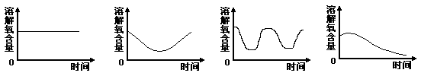
（A）
（B）
（C）
（D）

30、温州瓯柑美名在外，当一个生长在枝条上的瓯柑，正在不断长大。关于瓯柑长大过程中的叙述，错误的是 b
A.瓯柑在长过程所需能量最终来自太阳能 B.瓯柑在生长过程中机械能总量总保持不变
C.瓯柑生长所需的水分和无机盐主要来自于根吸收D.瓯柑生长过程符合能的转化和过恒定律
31.下列对各类生态系统特征的描述，正确的是
A.森林生态系统动植物种类繁多，但其调节能力差B.草原上生活着多种动物，其中主要是两栖类动物
C.天然草原生态系统的能量可循环流动 D.任何自然生态系统中，分解者都是必不可少的
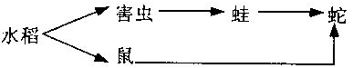
32．农田生态系统中，假设有两条主要的食物链：
如果有人大量捕捉蛙，短期内对该个生态系统造成的影响是b
A．有利于生态系统的平衡 B．水稻虫害严重
C．蛇的数量迅速增加 D．鼠的数量迅速增加
33．下列有关生态系统的叙述，错误的是c
A．森林生态系统的种群密度和群落结构一般能够长期处于较稳定的状态
B．草原生态系统的种群密度和群落结构常常会发生剧烈的变化
C．农田生态系统总是朝着对人有益的方向发展
D．整个地球上海洋可以看作是一个巨大的生态系统
34．下列生态系统中自动调节能力最强的是 b
A. 温带阔叶林 B．热带雨林 C．寒带针叶林 D. 温带草原
35．某滩涂是丹顶鹤的栖息地之一，在该滩涂建立丹顶鹤自然保护区的主要目的是a
A．对丹顶鹤和它们的生存环境就地保护 B．加入“世界生物圈保护区网”
C．将丹顶鹤迁入保护区进行迁地保护 D．防止滩涂生态环境的污染
36．南极是一个极度冰冻的地方，在科学家眼里，那儿可能蕴涵着无价的科学奥秘。而在勇敢的旅游者眼里，这块冰封的陆地恰好是一个游览胜地。目前，在是否可以到南极旅游的问题上，科学家和旅游者的对抗越来越激烈。科学家之所以强烈反对旅游者去南极旅游，主要原因是…………（ a ）
A．南极生态系统的成分简单，自动调节能力弱，生态平衡容易被破坏
B．南极生态系统的食物网复杂，人类的介入会使原有的食物网遭到破坏
C．南极的光照强烈，上空存在臭氧空洞，这会给旅游者带来很大的伤害
D．旅游者的活动会使南极的冰川熔化，导致海平面上升
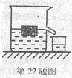
37．我国大部分地区属于季风气修，季风对我国气候的影响很大。下面是上海、乌鲁木齐两地的气温和降水分布图。对此，下列所作的分析，错误的是（图中的曲线表示温度，黑柱表示降水）……（ a ）
A．冬季我国盛行西北季风，气温底，降水多
B．夏季我国盛行东南季风，气温高，降水多
C．东南季风不能到达的我国西部地区，一般降水稀少，为干旱和半干旱地区
D．东部地区的气温年较差较小，西部地区的年较差较大

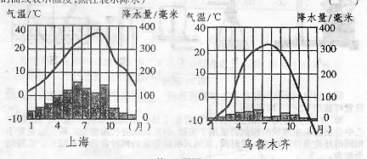

38．地球上植物种类繁多。它们中有高达90多米的裸子植物，也有矮至几毫米的苔藓植物，甚至还有连肉眼都看不见的单细胞藻类植物。这些寂静无声的生命为我们提供赖以生存的两种基本物质，这两种物质是………………………（ d ）
A．水、二氧化碳 B．氧气、水 C．葡萄糖、二氧化碳 D．葡萄糖、氧气
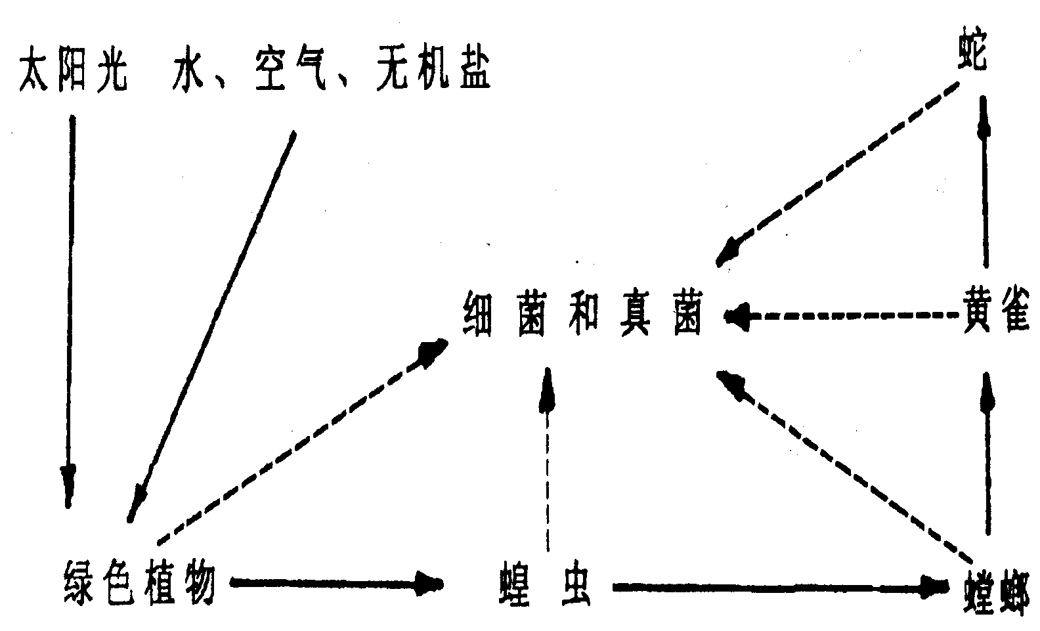
二、填空题
1.据报道：全球有四个沙尘暴中心：澳大利亚、北美、非洲和亚洲中部。我国是沙尘暴的频发地区，来自黄土高原和内蒙古地区的沙尘暴多次袭击西北地区。据此回答：
(1) 我国在西部大开发战略中，实施“南水北调”工程，从生态因素分析，目的是改善西部地区生态环境中非生物因素；
(2) 为搞好酉部生态环境的保护和建设，我国政府实行“退耕还林、退耕还草”，强调树种和草种的多样性，其目的是增强生态系统的自动调节（平衡） 能力。
(3) “西气东输”工程已于今年10月1日全线投产。来自新疆塔里木盆地的天然气，正源东进4000
公里，成为上海等东中部省市经济发展的新动力。同时也为新疆每年带来10亿元的财政收入，促进了
新疆经济的发展。天然气的主要成分是甲烷（或CH₄）。
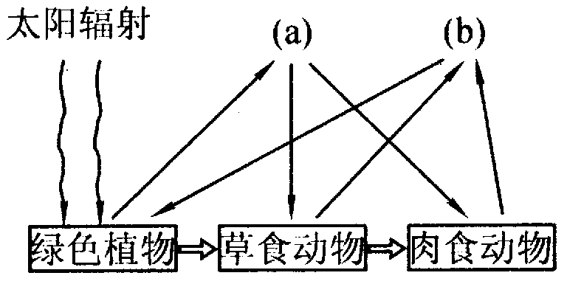
2.如图表示陆地上生物与环境间的相互关系。图中a、b分别表示空气中的
两种物质。问：
（1）图中的箭头“→”表示生物在白天主要吸收和排出物质a和b的情况。
则物质b是二氧化碳（或CO₂）（2）图中属于消费者的是草食动物和肉食动物。
3、我国是沙尘暴频发地区，来自黄土高原和内蒙古地区的沙尘暴，多次袭击西北地区，2003年4月8日，
我国北方地区再次遭遇强沙尘暴和浮尘天气，强烈的浮土也是传染疾病的罪魁祸首之一，请据此回答：
（1）沙尘暴带来的病毒和病菌属于 ▲ 。
（2）我国在西部大开发战略中，实施“南水北调”工程，从生态因素分析，目的是改善西部地区生态环境中的
▲ 因素。
（3）为搞好西环境的保护和建设，我国实行“退耕还林，退耕还草”，强调树种和草种的多样性，目的是增强
生态系统的 ▲ 。25、（1）病原体（2）生物（3）自动调节能力
4、如图所示，是科学工作者对我国北方地区森林、草地和荒漠地
面积变化的调查结果，这对分析我国华北地区多次出现的沙尘暴
天气有很大的帮助。
（1）请你根据以上材料，分析植被和沙尘暴的形成有
什么关系植被越少沙尘暴出现次数越多。
（2）请提出治理沙尘暴的措施_保护植被、植树造林，恢复草地

5、2004年6月5日是第33个世界环境日，其主题是“海洋存亡，匹夫有责”。右上图是珠江口附近海域污染状况图，从污染标准指数分析，珠江口附近海域的首要污染物是氮，这种污染物和磷大量排入珠江口后，会污染水体，导致水体富营养化污染，形成赤潮。为防止赤潮的发生，保护海洋环境，我们在日常生产和生活中可采取生活污水、工业废水的处理；使用无磷洗衣粉；合理施肥等措施（一种即可）
6、下表为某个实验中一年四季中和酸雨所需的氢氧化钠的量
季度 | 春季 | 夏季 | 秋季 | 冬季
氢氧化钠的量(ml) | 0.6 | 0.4 | 0.9 | 1.2
（1）则你判断酸雨最严重应为＿＿季，酸雨形成主要是因为空气中＿＿的量增多。（2分）
（2）请从生物学角度分析四季酸雨严重程度不同的原因＿＿＿＿＿＿＿＿＿＿＿（3分）
7．某湖发生了死鱼事件，引起了周围居民的恐慌。环保部门随后对湖水进行了取样检测。下表是水样的检测结果与一些生物的极限指标，请分析下表中的数据回答问题：
离子 | 6个月前的浓度（10⁻²毫克/升） | 现在的浓度  10⁻²毫克/升 | 淡水生物极限（10⁻²毫克/升） | 人的极限（10⁻²毫克/升）
砷 | 0.02 | 0.02 | 44 | 5
镉 | 0.01 | 0.01 | 0.15 | 1
铅 | 1 | 4 | 7.4 | 5
汞 | 0.04 | 0.03 | 0.41 | 5
硒 | 0.4 | 0.4 | 26 | 1
氯 | 5240 | 5150 | 无限 | 无限
硫酸根 | 3400 | 3510 | 无限 | 无限
硝酸根 | 210 | 190 | 无限 | 5000
⑴是重金属离子污染造成鱼类的死亡吗？ ▲ （填“是”或“不是”）。你的判断理由是 ▲ 。
⑵你认为从该湖取水的自来水公司对湖水中哪种离子浓度的变化要引起重视？ ▲ 。
32．⑴不是，湖水中重金属离子的浓度没有超过淡水生物的极限指标。 ⑵铅离子
8．以下表1、表2给出了全球来自人类活动和自然的几种主要空气污染物的来源和数量。
表1： 人为造成的几种污染气体来源 表2： 来自于自然的污染气体来源
气体污染物 | 主要来源 | 全球年产生数量（百万吨）
一氧化碳 | 燃料的燃烧 | 300
二氧化硫 | 煤和石油的燃烧 | 146
氮的氧化物 | 运输工具排出的废气 | 50
氨 | 废料处理 | 4
硫化氢 | 化学工艺与污水处理 | 3
气体污染物 | 主要来源 | 全球年产生数量（百万吨）
一氧化碳 | 森林大火、生物过程 | 3000
二氧化硫 | 火山爆发 | 9
氮的氧化物 | 土壤的细菌作用 | 1000
氨 | 生物腐烂 | 150
硫化氢 | 生物腐烂和火山爆发 | 65

请比较后回答：⑴哪种污染物主要是由人类活动引起的？二氧化硫，要减少这种污染物的排放，请你说出一条合理化的建议：开发新能源替代现在大量使用的煤和石油产品（其它答案也可） 。
⑵几百万年来，来自自然的大气污染物（如SO₂、CO₂）一直处于一个稳定的水平，是因为它们能自然分离。请写出自然分离这两种污染物的化学方程式 ▲ 。（写出其中一个）
1950
1960
1970
1980
1990
每年我国SO₂的排放量

2000 年
⑶如图是我国从1950年以来因人类活动而造成SO₂排放的变
化情况。请你分析一下，六十年代以后的一段时间SO₂排放量
降低的原因可能是什么？六十年以后的一段时间在我国发生了文化大革命，工厂停工停产,所以SO₂排放量降低
⑵SO₂+ H₂O== H₂ SO₃或 CO₂+ H₂O== H₂ CO₃或
叶绿体
6 CO₂+6 H₂O C₆H₁₂O₆+6O₂
光

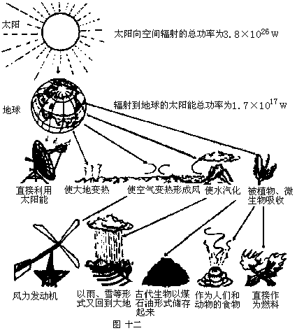
9、如图，说明太阳的功率及太阳能传递到地球后各种形式能量之间的转化过程。
太阳把地面和空气晒热，太阳能转化为热能。晒热的空气上升，空气流动形成风，又转化为风能。太阳把水面和地面晒热，并使一部分水蒸发，蒸发的水汽升到空中形成云，以雨水的形式落下来，流入江河，太阳能转化为水能。植物吸收太阳能，发生光合作用，太阳能转化为植物的化学能，植物作为食物被动物吃掉，又转化为动物的化学能，古代的动植物在地质变迁中变为煤、石油和天然气，转化为这些燃料的化学能。问：
（1）太阳能虽是人们活动的主要能源，但是人们直接利用太阳能还为数极少。目前利用太阳能主要方法是太阳能储热和太阳能直接发电。
（2）生物界的生物欣欣向荣，生生不息，其能量来自于太阳辐射能。绿色植物进行光合作用，主要靠叶片中的叶绿素吸收太阳光。因此，光合作用必须在有光的情况下才能进行。
（3）问每秒太阳通过辐射到地球的能量是多少？相当于多少吨燃烧值为3.4×10⁷焦/千克的无烟煤完全燃烧所释放的能量？
解：W=Pt=1.7×10¹⁷瓦×1秒=1.7×10¹⁷焦（2分）
m_{c}(煤)=$\frac{\text{热量}}{\text{燃烧量}}=\frac{1\text{.}7×{\text{10}}^{\text{17}}焦}{3\text{.}4×{\text{10}}^{7}焦/{\text{千克}}}$=5×10⁹千克=5×10⁶吨（2分）
10．下图为某生态系统食物网简图，A－H表示该生态系统中的各种草食性动物、肉食性动物和绿色植物，请据图回答：
A
C
D
B
E
F
G
H
⑴该食物网中共有 5 条食物链，A－H中属于草食性动
物的有B、C 。
⑵该食物网简图中尚未表示的二种生态系统成分是分解者和非生物的
物质和能量。
⑶若该生态系统中的绿色植物受到难以分解的农药污染，则A－H生物体内农药残留量最多的是H 。
11、某温带草原生态系统中有A、B、C、D、E、F等6种动物，G表示绿色植物，它们相互
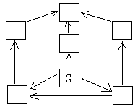间的关系是：（1）C捕食F、E、A；（2）B、E捕食G；（3）D、A捕食B；（4）F捕食D和E。
请回答：
- 右图是该温带草原生态系统中的食物网简图，请在右图
方框内填入正确的字母。（3分）
（2）此食物网中共有＿＿条食物链，其中属于生产者的是＿＿
（填字母）。（1分）
12、下表是甲、乙、丙、丁四种生物在达到生态平衡的环境中，体内残留农药DDT的平均浓度（Hg/ml）。
 | 甲 | 乙 | 丙 | 丁
DDT浓度 | 0.04 | 0.35 | 0.39 | 3.4
请写出这些生物所构成的食物链图解：＿＿＿＿＿＿＿（2分）
食物链（网）是生态系统中＿＿＿＿和＿＿＿＿＿流动的渠道。（2分）
13．有些毒物在自然界难以分解，可在动植物体内积累，并通过食物链富集。在沿食物链传递的过程中，能量呈金字塔式递减，毒物则越来越集中。甲、乙、丙为同一生态系统食物网中的三个种群，在达到生态平衡的环境中，三个种群所含的总能量和残留农药DDT的平均浓度如下表：
种 群 | 甲 | 乙 | 丙
能量/千焦 | 2.9×10⁷ | 1.3×10⁸ | 2.8×10⁹
DDT质量分数 | 3.4×10⁻⁶ | 3.5×10⁻⁷ | 4×10⁻⁸
这三个种群中属于生产者的是 甲 ，写出三个种群的能量流动渠道丙 乙 甲 。
14．三峡库区秭归县归州镇江边发现一种犹如“食人鱼”般残酷的外国恶性杂草——紫茎泽兰。中科院专家介绍，这是典型的外来入侵植物，在四川省是首次发现，需及时防范，以免产生严重后果。
紫茎泽兰原产中美洲，是一种适应性很强的恶性杂草，繁殖速度惊人，它与周边植物抢水争肥，很快就能将其它植物消灭并蔓延开来，其所到之处寸草不生，牛羊吃了会有中毒现象，堪称“绿色杀手”，自上世纪80年代入侵我国云南、贵州、重庆等省市以来，给当地农作物生产和畜牧业带来巨大灾害。
（1）紫茎泽兰被称作“绿色杀手”是因为它对生态系统的影响有破坏了食物链、食物网、使物种单一等。
（2）请你对消灭紫茎泽兰提出建议（只要有科学道理的均可给分）。
15．工业和生活污水是环境污染的重要来源，污水处理是环境保护的重要措施，氧化塘法就是一种利用自
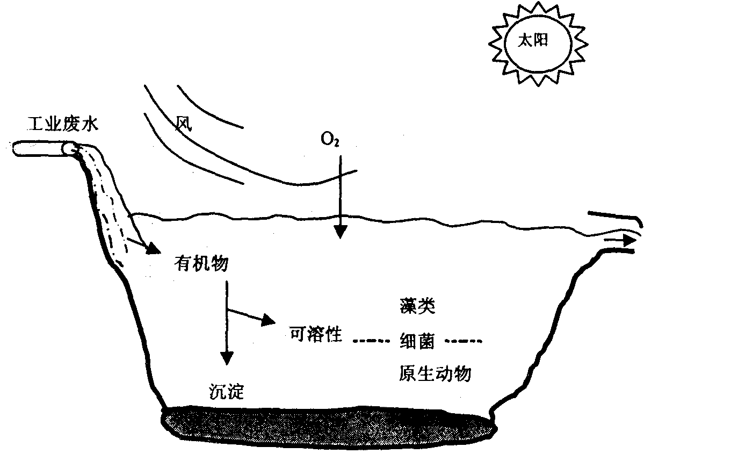
然生态系统净化污水的方法．氧化塘是一个大而浅(水深
约2m)的池塘，下图表示其生物群落和非生物环境．试分
析回答问题：
(1)塘中需氧型微生物呼吸作用消耗的氧，部分来自大气，另一部分来自藻类的光合作用。
(2)污水中含有的大量有机污染物可引发细菌迅速繁殖；细菌通过分解（或呼吸） 作用获得生命活动所需的能量，同时将有机物变成二氧化碳和水等无机物．
16．在一个草原生态系统中，草是生产者，鼠、黄鼬是消费者，且黄鼬捕食鼠。由于该生态系统鼠害日趋严重，故将黄鼬引入该生态系统以控制鼠害。调查表明鼠与黄鼬的数量变化如下表
时间（年） | 鼠种群数量（只） | 黄鼬种群数量（只）
1 | 18900 | 100
2 | 19500 | 120
3 | 14500 | 200
4 | 10500 | 250
5 | 9500 | 180
6 | 9600 | 170
7 | 9500 | 180
8 | 9600 | 170
根据上表数据分析鼠和黄鼬种群数量变动关系第1～2年黄鼬的数量增加，鼠的数量仍在增加 第3～4
年黄鼬的数量大量增加导致鼠的数量大量减少 第5年开始黄鼬的数量和鼠的数量保持动态平衡
17.生态工作者从东到西对我国北方A、B、C三种类型的草原地行调查。下表是不同调查面积的物种数量统计结果：
A、B、C三种类型的草原自动调节能力由强到弱的顺序是A、B、C 。导致这三种类型的草原物种数量不同的关键生态因素是水 。如果将A草原与我国东北针叶林相比，两者之间自动调节能力较弱的是草原 。
18．根据第五次人口普查结果，某地人口首次超过百万达到1000530人，人口持续增长。该地1999年11月1日至2000年10月31日，出生的人口为7364人，死亡人口为6425人，自然增长939人，出生率为7.36‰，死亡率为6.42‰。问：
（1）该地1999年11月1日至2000年10月31日人口自然增长玄是 ‰。
（2）从生态系统的角度来讲，一个地区的人口可作为一个 （填“种群”或“群落”）来研究，因此人口的增长必须符合生态平衡的自然规律。
19、随着现代科学技术的发展以及人们生活水平的提高，手机的使用已经越来越普及，给人们生活带来极大的方便。但也产生了一定的副作用，如电磁波对人体健康的影响，废旧手机处理的困难等。下面是一则关于手机电池的材料：
手机中的电池通常采用可充电镍镉（Ni—Cd）电池，其电池的总反应可以表示为：
Cd+2NiO(OH)+2H₂O2Ni(OH)₂+Cd(OH)₂。已知氢氧化镍[Ni(OH)₂]和氢氧化镉[Cd(OH)₂]均难溶于水，但能溶于酸。请根据上述材料回答：
(1) 已知电磁波在空气中的传播速度为3×10⁸米/秒，那么，它在0.5秒内传播的距离是1.5×10⁸米米。
(2)下图是废弃镍镉电池中的重金属渗入水体后，进入人体的一条途径：
人
浮游植物
虾
鱼

鱼体内重金属含量大于浮游植物体内重金属含量，这是通过食物链 的逐渐积累所引起的。除上述途径外，被污染水体中的重金属还可以直接通过饮水途径进入人体。
(3)废弃的镍镉电池已成为重要的环境污染物。有资料表明一块废镍镉电池可以使一平方米面积的耕地失去使用价值。在酸性土壤中这种污染尤为严重，这是因为Ni(OH)₂ 和Cd(OH)₂能溶于酸性溶液,从而污染土壤。
20.随着人类社会的发展，能源与环境等问题显得日益突出，并引起广泛关注。
（1）目前，我市初中广泛开展的课外兴趣活动，对初中生的创新精神和实践能力的培养起到了积极的作用。某校课外兴趣小组选择“家庭能源消耗”这一问题展开调查与研究。该小组的一位同学从“不同的家庭年煤气消耗量”角度，对该问题进行调查与研究。其理由是①这项调查结合生活实践，便于开展；②掌握不同家庭煤气的消耗的状况，为政府的决策提供依据等。
若你也参加该课外兴趣小组的活动，你将从哪一角度进行调查？简单陈述理由。
（2）人们的生产和生活实践活动，产生了大量碳的氧化物和氮的氧化物，造成大气污染，因此新型能源的开发和利用引起了极大的关注。目前氢气最有希望成为未来的理想燃料，氢气作为燃料的主要优点是： 和
（3）在2000年11月《联合国气候变化框架公约》第6次缔约方大会上，发展中国家要求发达国家加强汽车尾气控制，而发达国家却要求发展中国家承担烟尘减排义务，会议最终未达成任何协议。你认为摆脱“发展中国家与发达国家未达成任何协议”这一困境的出路是什么
20、（1）选择角度：不同的家庭年电消耗量；家庭年电消耗量与其收入水平等（2分）（与调查问题有关的方案同样给分）
理 由：意义、兴趣、具备一定的研究条件等（4分）（理由与选择的方案相关，至少阐明2点，共4分）
（2）无污染（2分） 燃烧值大（或答可以用水作原料，来源广泛）（2分）
（其它合理答案同样给分）
（3）①西方发达国家是世界汽车生产量和拥有量最多的国家，在治理汽车尾气污染方面，理应承担更多的责任与义务；②建设新的国际政治经济秩序，发展中国家与发达国家就可持续发展达成共识；③使用新的环保节能型能源代替汽油和煤炭，从而解决汽车尾气和烟尘排放问题；④在新科技革命的条件下，走共同的可持续发展道路。（每答出其中任一点给2分，其它合理答案同样给分，本小题共6分）

